Introducción a
CSS3

Capítulo 1. Introducción 5
  - ¿Qué es CSS? 5
  - Breve historia de CSS 5
  - Soporte de CSS en los navegadores 6
  - Especificación oficial 7
  - Funcionamiento básico de CSS 7
  - Cómo incluir CSS en un documento XHTML 9
  - Glosario básico 12
  - Medios CSS 12
  - Comentarios 15
  - Sintaxis de la definición de cada propiedad CSS 15
Capítulo 2. Selectores 17
  - Selectores básicos 17
  - Selectores avanzados 25
  - Agrupación de reglas 27
  - Herencia 28
  - Colisiones de estilos 29
Capítulo 3. Unidades de medida y colores 31
  - Unidades de medida 31
  - Colores 37
Capítulo 4. Modelo de cajas (box model) 42
  - Anchura y altura 44
  - Margen y relleno 45
  - Bordes 53
  - Margen, relleno, bordes y modelo de cajas 60
  - Fondos 64
Capítulo 5. Posicionamiento y visualización 72
  - Tipos de elementos 72
  - Posicionamiento 74
  - Posicionamiento normal 75
  - Posicionamiento relativo 77
  - Posicionamiento absoluto 79
  - Posicionamiento fijo 84
  - Posicionamiento flotante 84
  - Visualización 91
Capítulo 6. Texto 98
  - Tipografía 98
  - Texto 105
Capítulo 7. Enlaces 116
  - Estilos básicos 116
  - Estilos avanzados 118
Capítulo 8. Imágenes 122
  - Estilos básicos 122
  - Estilos avanzados 122
Capítulo 9. Listas 125
  - Estilos básicos 125
  - Estilos avanzados 132
Capítulo 10. Tablas 138
  - Estilos básicos 138
  - Estilos avanzados 141
Capítulo 11. Formularios 145
  - Estilos básicos 145
  - Estilos avanzados 150
Capítulo 12. Layout 153
  - Centrar una página horizontalmente 153
  - Centrar una página verticalmente 157
  - Estructura o layout 159
  - Alturas/anchuras máximas y mínimas 164
  - Estilos avanzados 166
Capítulo 15. Ejercicios 190
Capítulo 16. Ejercicios resueltos 215

Capítulo 1. Introducción

  - ¿Qué es CSS?

CSS es un lenguaje de hojas de estilos creado para controlar el aspecto o presentación de los documentos electrónicos definidos con HTML. CSS es la mejor forma de separar los contenidos y su presentación y es imprescindible para crear páginas web complejas.

Separar la definición de los contenidos y la definición de su aspecto presenta numerosas ventajas, ya que obliga a crear documentos HTML bien definidos y con significado completo (también llamados "documentos semánticos"). Además, mejora la accesibilidad del documento, reduce la complejidad de su mantenimiento y permite visualizar el mismo documento en infinidad de dispositivos diferentes.

Al crear una página web, se utiliza en primer lugar el lenguaje HTML para marcar los contenidos, es decir, para designar la función de cada elemento dentro de la página: párrafo, titular, texto destacado, tabla, lista de elementos, etc.

Una vez creados los contenidos, se utiliza el lenguaje CSS para definir el aspecto de cada elemento: color, tamaño y tipo de letra del texto, separación horizontal y vertical entre elementos, posición de cada elemento dentro de la página, etc.

Las siglas CSS (Cascading Style Sheets) significan «Hojas de estilo en cascada» y parten de un concepto simple pero muy potente: aplicar estilos (colores, formas, márgenes, etc...) a uno o varios documentos (generalmente documentos HTML, páginas webs) de forma masiva.

Se le denomina estilos en cascada porque se aplican de arriba a abajo (siguiendo un patrón denominado herencia que trataremos más adelante) y en el caso de existir ambigüedad, se siguen una serie de normas para resolverla.

La idea de CSS es la de utilizar el concepto de separación de presentación y contenido, intentando que los documentos HTML incluyan sólo información y datos, relativos al significado de la información a transmitir (el contenido), y todos los aspectos relacionados con el estilo (diseño, colores, formas, etc..) se encuentren en un documento CSS independiente (la presentación):

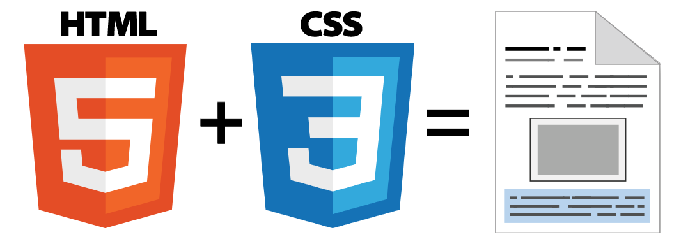
De esta forma, se puede unificar todo lo relativo al diseño visual en un solo documento CSS, y con ello, varias ventajas:

Si necesitamos hacer modificaciones visuales lo hacemos en un sólo lugar. No necesitamos editar todo el HTML en cuestión por separado.

Se reduce la duplicación de estilos en diferentes lugares, por lo que es más fácil de organizar y hacer cambios. Además, al final la información a transmitir es considerablemente menor (las páginas se descargan más rápido).

Es más fácil crear versiones diferentes de presentación para otros tipos de dispositivos: tablets, smartphones o dispositivos móviles, etc...

  - Soporte de CSS en los navegadores

El trabajo del diseñador web siempre está limitado por las posibilidades de los navegadores que utilizan los usuarios para acceder a sus páginas. Por este motivo es imprescindible conocer el soporte de CSS en cada uno de los navegadores más utilizados del mercado.

Internamente los navegadores están divididos en varios componentes. La parte del navegador que se encarga de interpretar el código HTML y CSS para mostrar las páginas se denomina motor. Desde el punto de vista del diseñador CSS, la versión de un motor es mucho más importante que la versión del propio navegador.

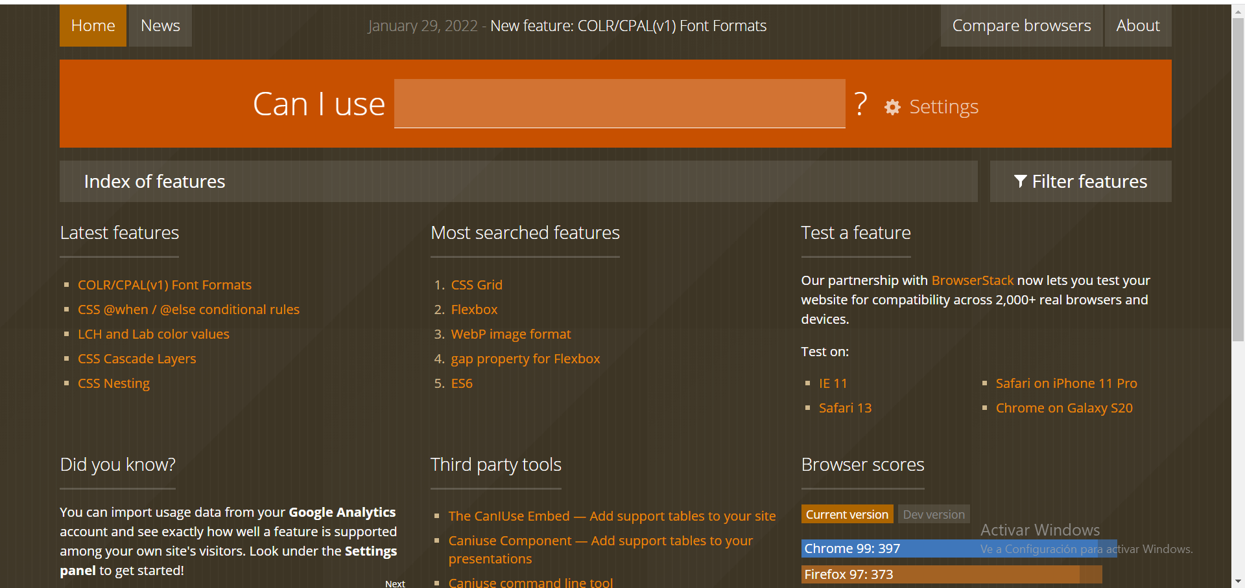

  - Especificación oficial

El sitio web del organismo W3C dispone de una sección en la que se detalla el trabajo que el W3C , https://www.w3.org/ está desarrollando actualmente en relación a CSS3 también dispone de un blog en el que se publican todas las novedades relacionadas con CSS (http://www.w3.org/blog/CSS) .

  - Cómo incluir CSS en un documento HTML

Una de las principales características de CSS es su flexibilidad y las diferentes opciones que ofrece para realizar una misma tarea. De hecho, existen tres opciones para incluir CSS en un documento HTML.

    - Incluir CSS en el mismo documento HTML

Los estilos se definen en una zona específica del propio documento HTML. Se emplea la etiqueta

<style> de HTML y solamente se pueden incluir en la cabecera del documento (sólo dentro de la sección <head>).

Ejemplo:

<!DOCTYPE>

<html
<head>
<meta http-equiv="Content-Type" content="text/html; charset=iso-8859-1" />
<title>Ejemplo de estilos CSS en el propio documento</title>

<style type="text/css">
p { color: black; font-family: Verdana; }

</style>
</head>

<body>
<p>Un párrafo de texto.</p>
</body>
</html>

Este método se emplea cuando se define un número pequeño de estilos o cuando se quieren incluir estilos específicos en una determinada página HTML que completen los estilos que se incluyen por defecto en todas las páginas del sitio web.

El principal inconveniente es que si se quiere hacer una modificación en los estilos definidos, es necesario modificar todas las páginas que incluyen el estilo que se va a modificar.

    - Definir CSS en un archivo externo

En este caso, todos los estilos CSS se incluyen en un archivo de tipo CSS que las páginas HTML enlazan mediante la etiqueta <link>. Un archivo de tipo CSS no es más que un archivo simple de texto cuya extensión es .css Se pueden crear todos los archivos CSS que sean necesarios y cada página HTML puede enlazar tantos archivos CSS como necesite.

Si se quieren incluir los estilos del ejemplo anterior en un archivo CSS externo, se deben seguir los siguientes pasos:

- Se crea un archivo de texto y se le añade solamente el siguiente contenido:

p { color: black; font-family: Verdana; }

- Se guarda el archivo de texto con el nombre estilos.css Se debe poner especial atención a que el archivo tenga extensión .css y no .txt

- En la página HTML se enlaza el archivo CSS externo mediante la etiqueta <link>:

<!DOCTYPE>

<html
<head>
<meta http-equiv=”Content-Type” content=”text/html; charset=iso-8859-1” />
<title>Ejemplo de estilos CSS en un archivo externo</title>

<link rel=”stylesheet” type=”text/css” href=”/css/estilos.css” />
</head>

<body>
<p>Un párrafo de texto.</p>
</body>
</html>

Cuando el navegador carga la página HTML anterior, antes de mostrar sus contenidos también descarga los archivos CSS externos enlazados mediante la etiqueta <link> y aplica los estilos a los contenidos de la página.

Normalmente, la etiqueta <link> incluye cuatro atributos cuando se enlaza un archivo CSS:

  - rel: indica el tipo de relación que tiene el recurso enlazado (en este caso, el archivo CSS) y la página HTML. Para los archivos CSS, siempre se utiliza el valor stylesheet

  - type: indica el tipo de recurso enlazado. Sus valores están estandarizados y para los archivos CSS su valor siempre es text/css

  - href: indica la URL del archivo CSS que contiene los estilos. La URL indicada puede ser relativa o absoluta y puede apuntar a un recurso interno o externo al sitio web.

De todas las formas de incluir CSS en las páginas HTML, esta es la más utilizada con mucha diferencia. La principal ventaja es que se puede incluir un mismo archivo CSS en multitud de páginas HTML, por lo que se garantiza la aplicación homogénea de los mismos estilos a todas las páginas que forman un sitio web.

Con este método, el mantenimiento del sitio web se simplifica al máximo, ya que un solo cambio en un solo archivo CSS permite variar de forma instantánea los estilos de todas las páginas HTML que enlazan ese archivo.

    - Incluir CSS en los elementos HTML

El último método para incluir estilos CSS en documentos HTML es el peor y el menos utilizado, ya que tiene los mismos problemas que la utilización de las etiquetas <font>.

Ejemplo:

<!DOCTYPE >

<html >
<head>
<meta http-equiv="Content-Type" content="text/html; charset=iso-8859-1" />
<title>Ejemplo de estilos CSS en el propio documento</title>
</head>

<body>
<p style="color: black; font-family: Verdana;">Un párrafo de texto.</p>

</body>
</html>

Esta forma de incluir CSS directamente en los elementos HTML solamente se utiliza en determinadas situaciones en las que se debe incluir un estilo muy específico para un solo elemento concreto.

  - Glosario básico

CSS define una serie de términos que permiten describir cada una de las partes que componen los estilos CSS. El siguiente esquema muestra las partes que forman un estilo CSS muy básico:

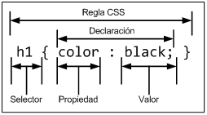
Figura 1.1. Componentes de un estilo CSS básico

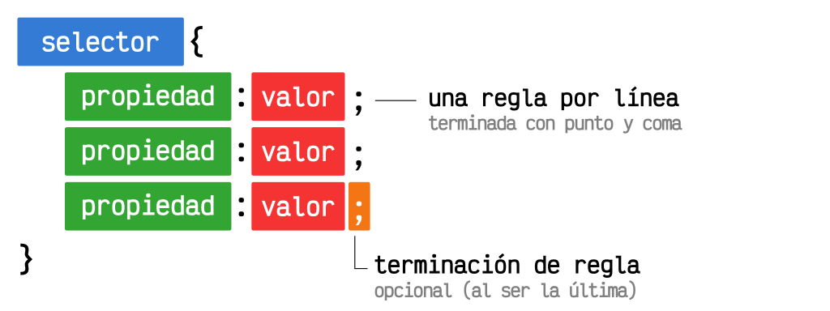

Los diferentes términos se definen a continuación:

    - Regla: cada uno de los estilos que componen una hoja de estilos CSS. Cada regla está compuesta de una parte de "selectores", un símbolo de "llave de apertura" ({), otra parte denominada "declaración" y por último, un símbolo de "llave de cierre" (}).

    - Selector: indica el elemento o elementos HTML a los que se aplica la regla CSS.

    - Declaración: especifica los estilos que se aplican a los elementos. Está compuesta por una o más propiedades CSS.

    - Propiedad: permite modificar el aspecto de una característica del elemento.

    - Valor: indica el nuevo valor de la característica modificada en el elemento.

Un archivo CSS puede contener infinitas reglas CSS, cada regla puede contener infinitos selectores y cada declaración puede estar formada por un número infinito de pares propiedad/ valor.

  - Comentarios

CSS permite incluir comentarios entre sus reglas y estilos. Los comentarios son contenidos de texto que el diseñador incluye en el archivo CSS para su propia información y utilidad. Los navegadores ignoran por completo cualquier comentario de los archivos CSS, por lo que es común utilizarlos para estructurar de forma clara los archivos CSS complejos.

El comienzo de un comentario se indica mediante los caracteres /* y el final del comentario se indica mediante */, tal y como se muestra en el siguiente ejemplo:

/* Este es un comentario en CSS */

Los comentarios pueden ocupar tantas líneas como sea necesario, pero no se puede incluir un comentario dentro de otro comentario:

/* Este es un

comentario CSS de varias lineas */

Aunque los navegadores ignoran los comentarios, su contenido se envía junto con el resto de estilos, por lo que no se debe incluir en ellos ninguna información sensible o confidencial.

La sintaxis de los comentarios CSS es muy diferente a la de los comentarios HTML, por lo que no deben confundirse:

<!-- Este es un comentario en HTML -->

<!-- Este es un
comentario HTML de varias lineas -->

